საქართველოს შრომის, ჯანმრთელობისა და სოციალური დაცვის სამინისტრო



,,ელექტრონული ჯანდაცვა“

იმუნიზაცია/ვაქცინაციის მოდული
მომხმარებლის სახელმძღვანელო

ჯანმრთელობის დაცვის ერთიანი საინფორმაციო სისტემა

სექტემბერი
2015
სარჩევი

შესავალი 3
1. მომხმარებლის ავტორიზაცია 3
2. ნავიგაციის პანელი 4
3. აცრა 5

შესავალი
იმუნიზაციის მოდული წარმოადგენს ჯანმრთელობის დაცვის ერთიანი საინფორმაციო სისტემის ნაწილს, რომლის ამოცანაა იმუნიზაციის სახელმწიფო პროგრამების ეფექტური განხორციელება, პროფილაქტიკური აცრებისა და ვაქცინაციის პროცესის რეალურ დროში მონიტორინგის უზრუნველყოფა. ასევე, პროგრამის ფარგლებში განხორციელებული მომსახურების შესახებ ანგარიშგების და მასთან დაკავშირებული ვალდებულებების მართვის პროცესის ავტომატიზაცია, რაც თავის მხრივ უზრუნველყოფს პროცესის სისტემატიზაციას, გამჭვირვალობას და რეალურ დროში სარწმუნო სტატისტიკის წარმოების საშუალებას.

იმუნიზაციის მოდული განთავსებულია ინტერნეტში „ჯანმრთელობის დაცვის ერთიანი საინფორმაციო სისტემის“ ელექტრონული ჯანდაცვის პორტალზე იმუნიზაცია/ვაქცინაციის კატეგორიაში შემდეგ მისამართზე: ehealth.moh.gov.ge / immunization.moh.gov.ge

პორტალს აქვს ყველა გავრცელებული ვებ ბროუზერის მხარდაჭერა და თავსებადია ყველა ოპერაციულ სისტემასთან.

მომხმარებლის ავტორიზაცია
მონაცემების შესატანად, მომხმარებელმა უნდა გაიაროს ავტორიზაცია მისთვის წინასწარ მინიჭებული მომხმარებლის სახელითა და პაროლით. მიუთითეთ მომხმარებლის სახელი, პაროლი და დააჭირეთ ღილაკს „შესვლა“ (ნახ. 1).

ნახატი 1
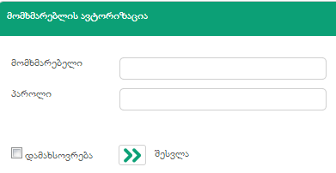
ნებისმიერი დონის მომხმარებელს აქვს საშუალება შეცვალოს პაროლი, რისთვისაც იგი გადის შემდეგ გზას:

 ღილაკზე დაჭერით იხსნება პაროლის შეცვლის ფანჯარა. ახალი პაროლის შეყვანისას უნდა მიეთითოს მიმდინარე პაროლი და შემდეგ ახალი პაროლი, რომელიც უნდა შეიცავდეს მინიმუმ ერთ ასოს (რეკომენდებულია პაროლის შეტანა ლათინური ასოებით). შეცდომის თავიდან აცილების მიზნით, გთხოვთ კვლავ გაიმეოროთ ახალი პაროლი.

„შენახვა“ ღილაკით კი ცვლილება აისახება სისტემაში (ნახ. 1.1).
ნახატი 1.1
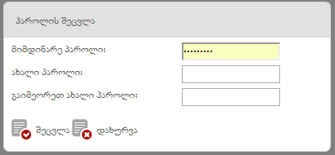

ნავიგაციის პანელი
ნავიგაციის პანელში მოცემულია შემდეგი სახის ინფორმაცია (ნახ. 2):

ნახატი 2
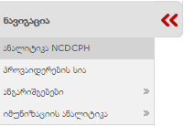

- ანალიტიკა HCDCPH - გულისხმობს მონაცემების ანალიზს, სტატისტიკას, ანგარიშებს და აშ.

- პროვაიდერების სია - გულისხმობს სჯც ცენტრის ყველა იმ პროვაიდერს, რომლებსაც რაიონის ან რეგიონის მიხედვით აღნიშნული სამედიცინო ცენტრი ემსახურება.

- ანგარიშგებები - წარმოადგენს დაწესებულების ანგარიშს ფორმების მიხედვით

- იმუნიზაციის ანალიტიკა - რომელიც მოიცავს აცრების ანალიტიკას, უკუჩვენებების ანალიტიკასა და ვაქცინების ანალიტიკას.

ანალიტიკა NCDCPH
ნავიგაციის პანელში (ნახ. 2) სისტემის ადმინისტრატორი ირჩევს „ანალიტიკა NCDCPH“-ს რის შედეგადაც მოდული ავტომატურად გადადის ანალიტიკის გვერდზე (ნახ. 3).

ნახატი 3
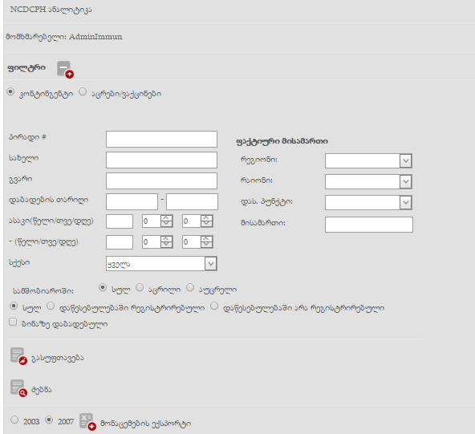
ანალიტიკოსს აქვს საშუალება განახორციელოს სისტემაში დარეგისტრირებული აცრების ძებნა 2 კომპონენტის მიხედვით :

კონტინგენტის მიხედვით ანალიტიკის გასაკეთებლად მომხმარებელი ნიშნავს მოდულზე კონტინგენტს, რის შედეგადაც ეკრანზე გამოდის ძებნის ფილტრები რომელიც სურათზეა (ნახ.4) -ეა ნაჩვენები:

ნახატი 4
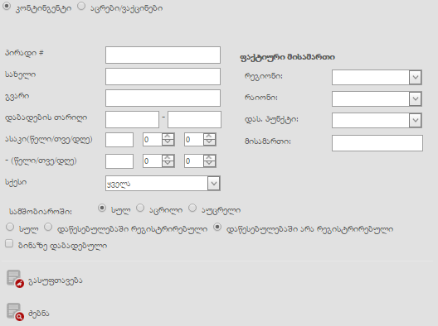
ხოლო იმ შემთხვევაში თუ მომხმარებელი მონიშნავს ძებნას აცრების.ვაქცინების მიხედვიღ , ეკრანზე გამოვა სხვა ძებნის ინტერფეისი (ნახ. 5)

ნახატი 5
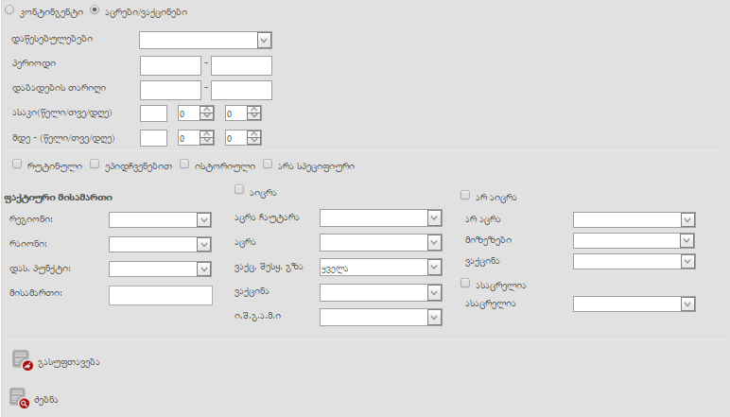

მოძიებული მონაცემების დაჯგუფება შესაძლებელია სხვადასხვა პარამეტრების მიხედვით, მაგ.: თუ გვინდა, რომ მონაცემების დაჯგუფება მოხდეს სახელისა და რეგისტრაციის თარიღის მიხედვით, მაშინ სვეტი „სახელი“ გადავაადგილოთ ველზე „გადმოიტანეთ ის სვეტი რომლის მიხედვითაც გინდათ ცხრილის დაჯგუფება“ და ა.შ.
აგრეთვე, მომხმარებელს აქვს საშუალება ბაზაში რეგისტრირებული ბენეფიციარების სიის გადმოწერა ექსელის ფორმატში, 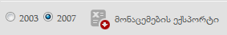 შესაბამის ღილაკზე დაჭერით.

პროვაიდერების სია
პროვაიდერების სიაზე გადასასვლელად მომხმარებელი ნავიგაციის პანელში ირჩევს განყოფილებას „პროვაიდერების სია“ სადაც გაერთიანებულია ყველა ის პროვაიდერი, რომლის მომსახურებასას აწარმოებს რაიონული/რეგიონული ჯანდაცვის ცენტრი. (ნახ 6)

ნახატი 6
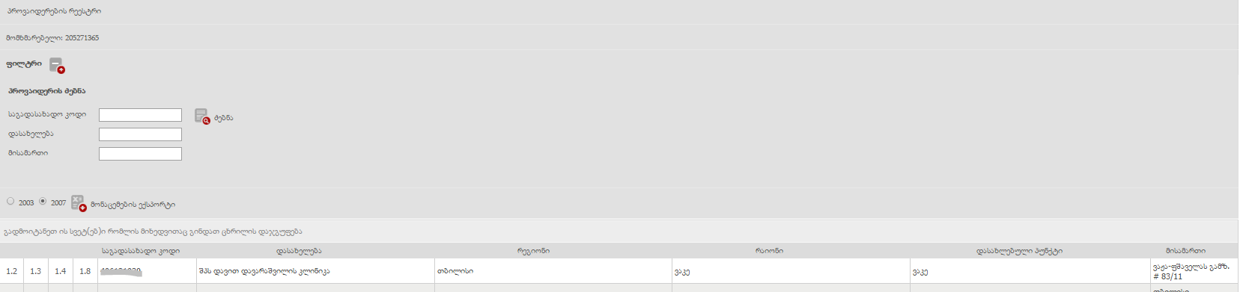

მომხმარებელს აქვს საშუალება გამოიყენოს ფილტრი დაწესებულების მოსაძებნად „პროვაიერების ძებნის „ განყოფილებაში (ნახ 7)

ნახატი 7

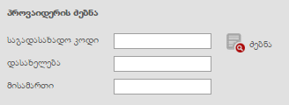

თითოეული დაწესებულების გასწვრივ მოცემულია ფორმების დასახელება

თითოეული ფორმის დასახელება მოცემულია როგორც ღილაკი და მასზე დაჭერით მომხმარებელი გადადის არჩეულ ანგარიშგების ფორმაზე (ნახ 8).

ნახატი 8
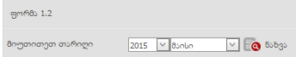
მომხმარებელი მხოლოდ ირჩევს რომელი წლისა და რომელი თვის ანგარიშის ნახვა უნდა. ამორჩევის შემდეგ ღილაკით „ნახვა“ ეკრანზე გამოდის დაწესებულების მიერ შევსებული ფორმა (ნახ 9)

ნახატი 9
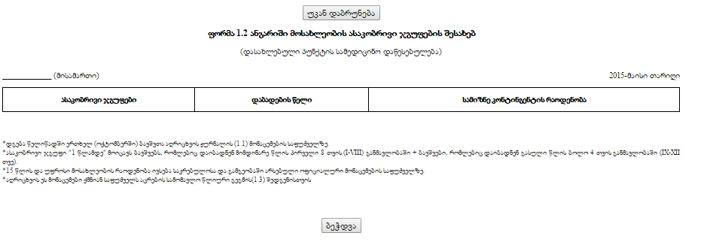
შესძლებელია ფორმის ბეჭდვა ღილაკით „ბეჭდვა“

აღნიშნული პროცედურა ვრცელდება ყველა ფორმის ამორჩევისას .

ანგარიშგებები

ანგარიშგებებზე გადასასვლელად მომხმარებელი ნავიგაციის პანელში ირჩევს ანგარიშგეგებს, რომელიც თავის მხრივ იყოფა 3 ტიპად (ნახ. 9):

ნახატი 9

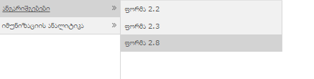

- ფორმა 2.2 - ფორმა 2.2 მოსახლეობის ასაკობრივი ჯგუფების ჯამური ანგარიში.
- ფორმა 2.3 - ფორმა 2.3 აცრების გეგმა მომდევნო 2015 წლისათვის
- ფორმა 2.8 - ფორმა 2.8 ანგარიში ჩატარებული პროფილაქტიკური აცრების შესახებ

თითოეული ფორმის ამორჩევის შემდეგ ეკრანზე გამოდის ანგარიშგების ფორმის ასარჩევი გვერდი, სადაც მომხმარებელი ირცევს მხოლოდ წელს ჩამოსაშლელი მენიუდან (ნახ 10)და ღილაკით „ნახვა“ პროგრამა გადადის ფორმის ნახვის გვერდზე (ნახ 11)

ნახატი 10
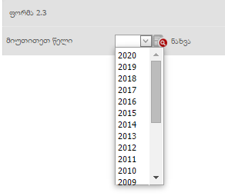

ნახატი 11
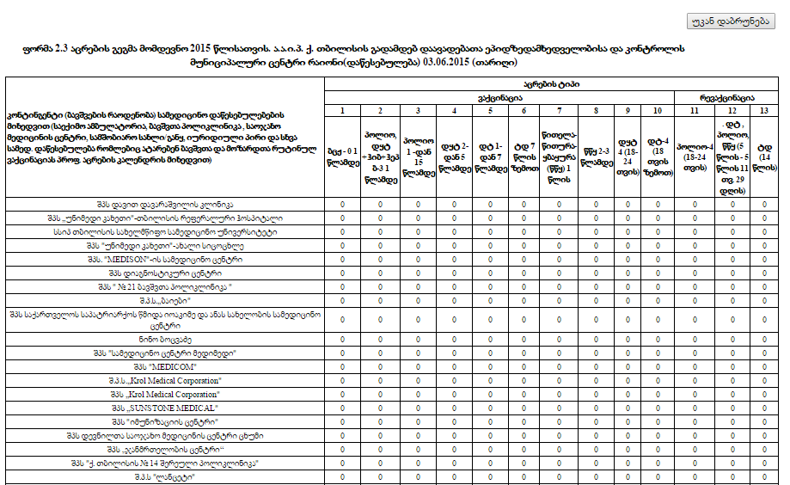

აღნიშნული პროცედურა ვრცელდება ყველა ანგარიშგების ფორმის ამორჩევისას.

იმუნიზაციის ანალიტიკა

იმუნიზაციის ანალიტიკის გვერდზე გადასასვლელად მომხმარებელი ნავიგაციის პანელში ირჩევს განყოფილებას „იმუნიზაციის ანალიტიკა“ რომელიც თავის მხრივ იყოფა 3 ნაწილად (ნახ 12):
ნახატი 12

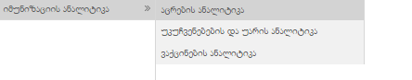

- აცრების ანალიტიკა
- უკუჩვენებებისა და უარის ანალიტიკა
- ვაქცინების ანალიტიკა

აცრების ანალიტიკის ამორჩევის შემდეგ ეკრანზე გამოდის აცრების გვერდი სადაც მომხმარებელი ირჩევს თარიღს და აცრების დასახელებას (ნახ 13)

ნახატი 13
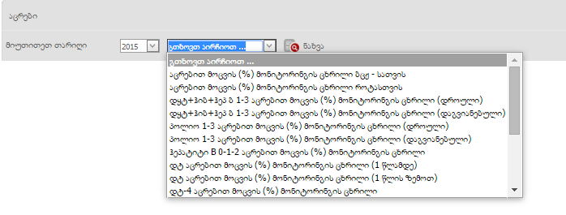

ორივე ველის ამორჩევის შემდეგ ღილაკით „ნახვა“ ეკრანზე გამოდის ანალიტიკის გვერდი აცრების მიხედვით (ნახ 14) .

ნახატი 14
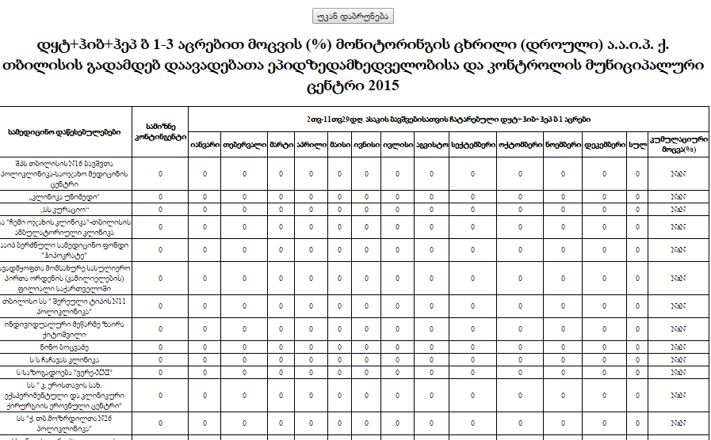

იგივე პროცედურა ხორციელდება სამივე ტიპის ანალიტიკაზე;

